1. **Filter Digital**

Filter digunakan untuk dua tujuan yaitu pemisahan sinyal dan perbaikan sinyal. Pemisahan sinyal dibutuhkan ketika sinyal terkontaminasi oleh sinyal lain yang menginterferensi atau sering disebut *noise*. Sedangkan perbaikan sinyal digunakan ketika sinyal yang akan diproses mengalami cacat (ter-*distorsi*).

Dasar pembuatan filter dapat dibagi menjadi dua jenis yaitu berdasarkan teknik konvolusi sinyal input dengan impuls respon dari filter yang dikehendaki dan berdasarkan metode rekursi.

Filter yang menggunakan metode konvolusi disebut FIR (*Finite Impulse Respone*) dan Filter yang menggunakan metode rekursi disebut IIR (*Invinite Impulse Response*).

Sedangkan klasifikasi filter didasarkan pada bagaimana informasi pada sinyal direpresentasikan. Disini hanya ada dua cara merepresentasikan informasi pada sinyal yaitu direpresentasikan pada domain waktu atau direpresentasikan pada domain frekuensi. Contoh filter yang masuk dalam klasifikasi domain waktu yaitu *Moving Average* (konvolusi), *Single Pole* (Rekursi). Contoh filter yang masuk dalam klasifikasi domain frekuensi yaitu *Windowed Sinc* (konvolusi), *Chebysev* (Rekursi).

Baik filter dalam domain waktu maupun domain frekuensi, *prototype* dasar dari filter digital adalah *Low Pass Filter* (LPF). Untuk merubah menjadi *High Pass Filter* (HPF), *Band Pass Filter* (BPF) maupun *Band Stop Filter* (BRF) hanya memodifikasi pada fungsi alihnya saja.

* 1. **Filter IIR**

Pengertian sederhana dari *Infinite Impulse Response* adalah bahwa output filter merupakan fungsi dari kondisi input sekarang, input sebelumnya dan output sebelumnya. Konsep ini kemudian disebut rekursi karena melibatkan *feed back* dan *feed forward*.

Persamaan umum filter rekursi adalah sebagai berikut.

$y\left[n\right]=\sum_{l=1}^{N}{b_{l}y\left[n-l\right]+\sum_{k=0}^{M}{a_{k}x[n-k]}}$............................(2.8)

Dimana :

*ak* = koefisien *feed back*

*bl =* koefisien *feed forward*

*y[n]* = output ke-n

*x[n] =* input ke-n

Pada persamaan 2.8, *N* merupakan *orde* filter, koefisien *a* dan *b* disebut sebagai koefisien rekursi sedangkan persamaan 2.8 sendiri disebut persamaan rekursi. Persamaan ini diperoleh dari fungsi alih filter (persamaan 2.9) pada representasi *pole* dan *zero*.

$H\left[z\right]= \frac{\left(z-z_{1}\right)\left(z-z_{2}\right)\left(z-z_{3}\right)…}{\left(z-p_{1}\right)\left(z-p_{2}\right)\left(z-p_{3}\right)…}$.......................................................(2.9)

Dimana *z1,z2,z3...* merupakan *zero* dan *p1,p2,p3...*merupakan *pole* yang merupakan bilangan kompleks. Dengan menentukan lokasi *pole* dan *zero* maka kita dapat menentukan koefisien rekursi yang sesuai dengan karakteristik filter yang dikehendaki.

Telah disinggung diatas bahwa *prototype* dasar filter digital adalah LPF sehingga apabila kita telah memiliki sebuah *prototype* LPF dalam bentuk digital maka kita dapat melakukan transformasi kedalam sesama LPF dengan frekuensi *cut off* yang berbeda, transformasi ke HPF, BPF, atau BSF.

Diagram blok IIR ditunjukan oleh gambar 2.20 berikut.

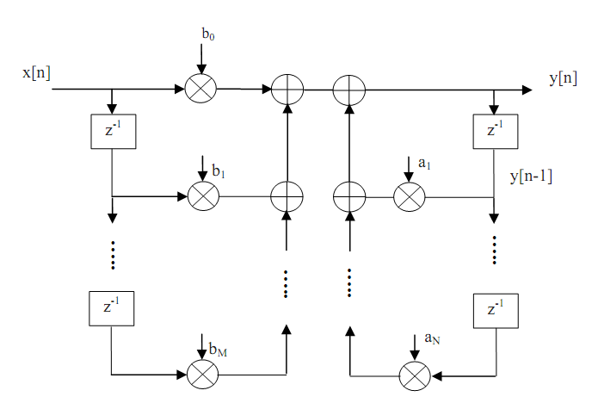

*Gambar 2.20 Diagram blok filter IIR*

* 1. **Filter FIR**